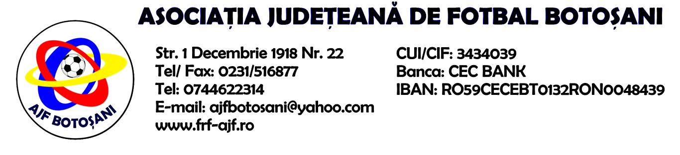
H O T A R A R E A
Nr. 32 din 07-04-2016

Comisia de Disciplina din cadrul Asociatiei Judetene de Fotbal Botosani intrunita la data de mai sus, in urma deliberarii a luat urmatoarele masuri:
1. Jucatorul Bostan Cosmin de la echipa Vointa Sendriceni se sanctioneaza cu suspendarea pentru o perioada de 1(una) etapa si aplicarea unei penalitati sportive in cuantum de 25 lei, conform art.63,alin.1,lit.g) si art 63,alin.2.1 raportat la art.44.63.2.1. din Regulamentul Disciplinar.
2. Echipa Vointa Sendriceni primeste o penalitate sportiva in cuantum de 40 lei in temeiul art.78,lit.a raportat la art.72.78.a) din Regulamentul Disciplinar(comportarea neregulamentara a echipei - minim 5 avertismente in cursul unui joc), la jocul Vointa Sendriceni & Flacara Vaculesti.
3. Jucatorul Sandu Bogdan Marian de la echipa Flacara Vlasinesti se sanctioneaza cu suspendarea pentru o perioada de 6(sase) etape si aplicarea unei penalitati sportive in cuantum de 50 lei, conform art.65,lit.b) raportat la art.52.65.b) din Regulamentul Disciplinar.
Masurile luate pot fi atacate cu apel in termen de 5 zile de la publicarea lor pe site-ul www.frf-ajf.ro/botosani conf.art.117, pct.5 din Regulamentul Disciplinar.

Comisia de Disciplina

